**Лабораторные работы №2, 3**

**«Моделирование виртуальных миров в программах Internet Space Builder» и «Unity 3D»**

**Цели работы:** создание виртуальной трёхмерной обстановки для работы с ней через сеть Internet. Знакомство и экспорт в формат VRML 97. Знакомство с Unity.

**Задание:** импортировать результаты работы Л.Р №1 в среды ISB и Unity. Проверить соответствие цветов и текстур. Добавить к телу вращения два любых вида произвольной интерактивности и проверить результаты работы с помощью plug-in'ов к веб-браузерам. В выводах описать сравнительные преимущества каждой из исследуемых программных сред.

**Оборудование:**

Процессор: AMD Ryzen 7 3700U with Radeon Vega

Графический процессор: Radeon Graphics

Оперативная память: 16 ГБ (доступно 13,9 ГБ)

**Программное обеспечение:**

Unity 2019.4.17f1 (64-bit), Cortona 3D Viewer (64-bit)

**Ход выполнения лабораторной работы №2:**

1. Импорт результатов предыдущей лабораторной работы в среду Unity.
2. Восстановление текстур объектов, изучение Unity Assets Store. Поиск подходящих текстур для тех объектов, которые текстурировались посредством встроенных материалов 3Ds Max.
3. Написание скриптов для создания интерактива. Возможность перемещать вазу на одном столе с помощью клавиш X, Y, Z без учета физики. Добавление скрипта к вазе на столе.
4. Написание скриптов для создания интерактива. Вращение скульптуры.
5. Написание скриптов для движения камеры-игрока для движения в пространстве.
6. Билдинг проекта с помощью WebGL для последующего открытия в браузере.

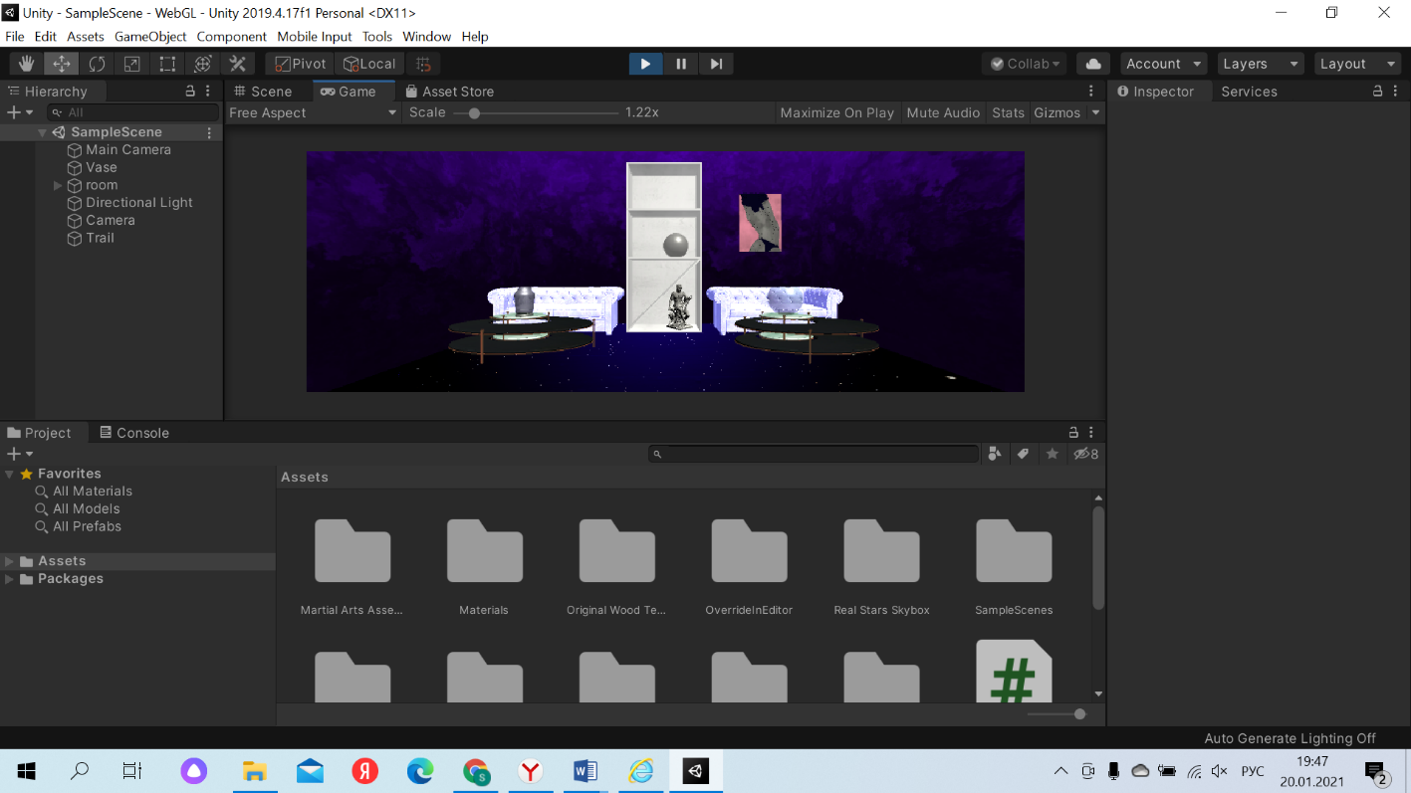**Результаты:**

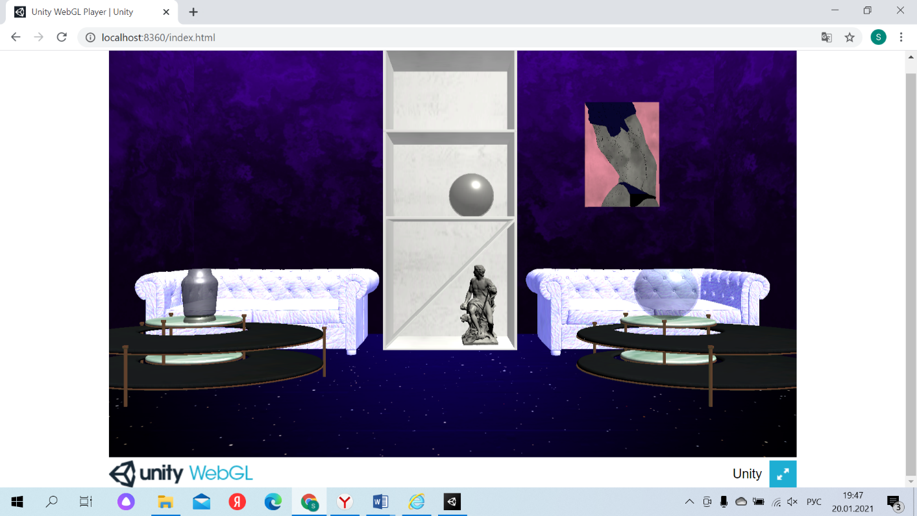

**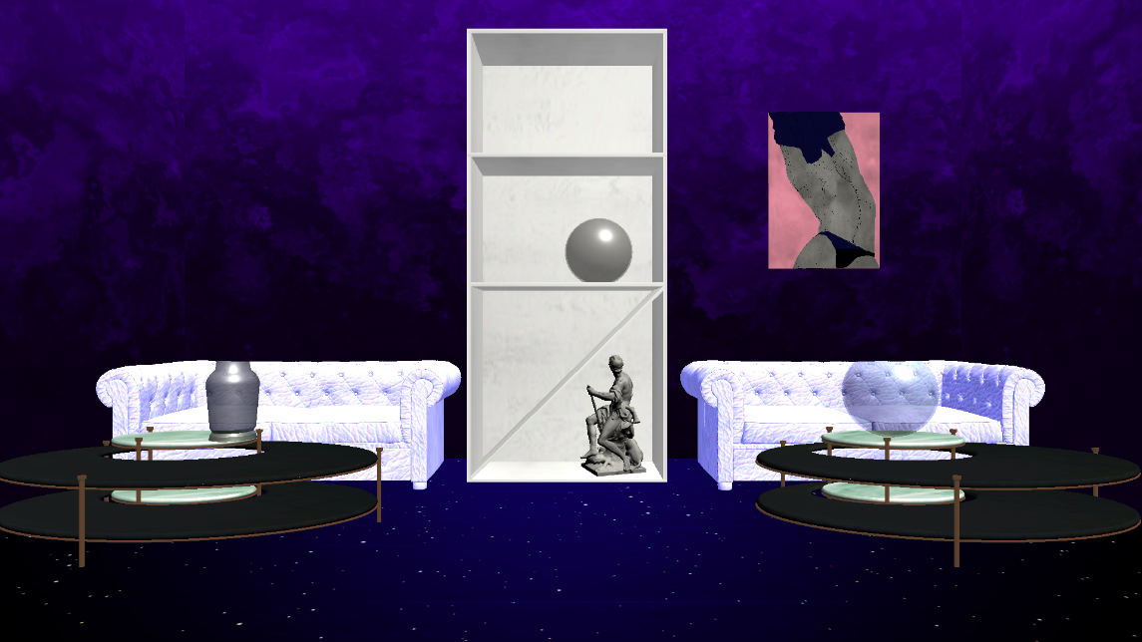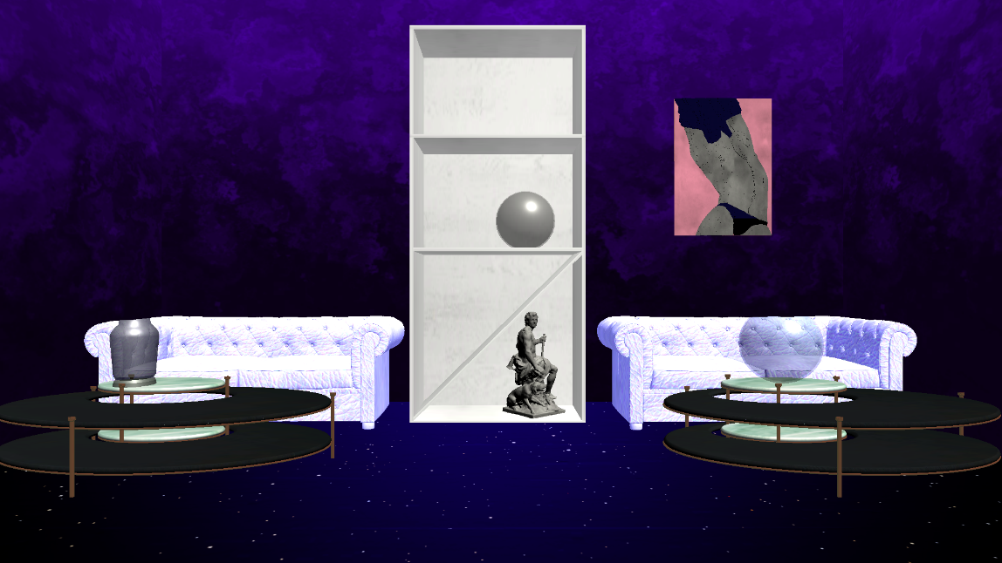  
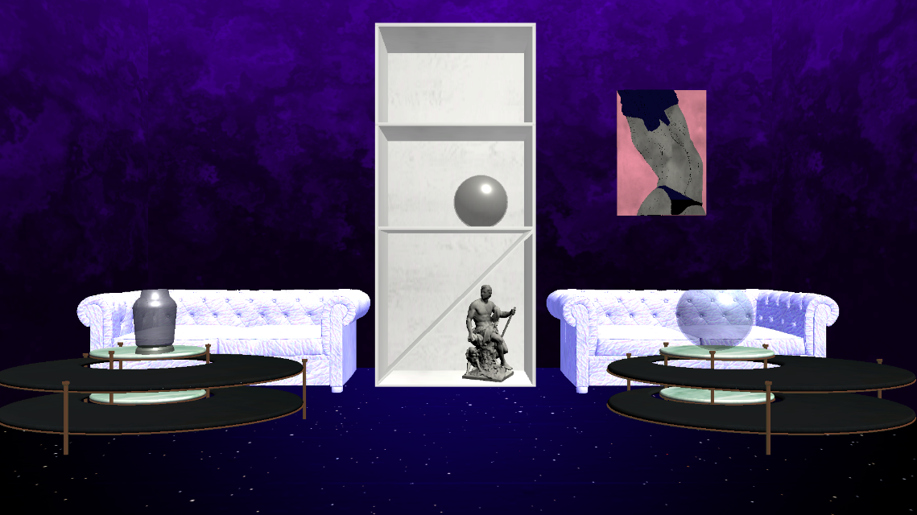**

**Ход выполнения лабораторной работы №3:**

1. Экспорт результатов предыдущей лабораторной работы в wrl формат.
2. Открытие полученного wrl файла в среде Cortona3D Viewer.
3. Восстановление текстур объектов с помощью ImageTexture.
4. Создание интерактива с помощью сенсоров – TimeSensor, TouchSensor.

**Результаты:**

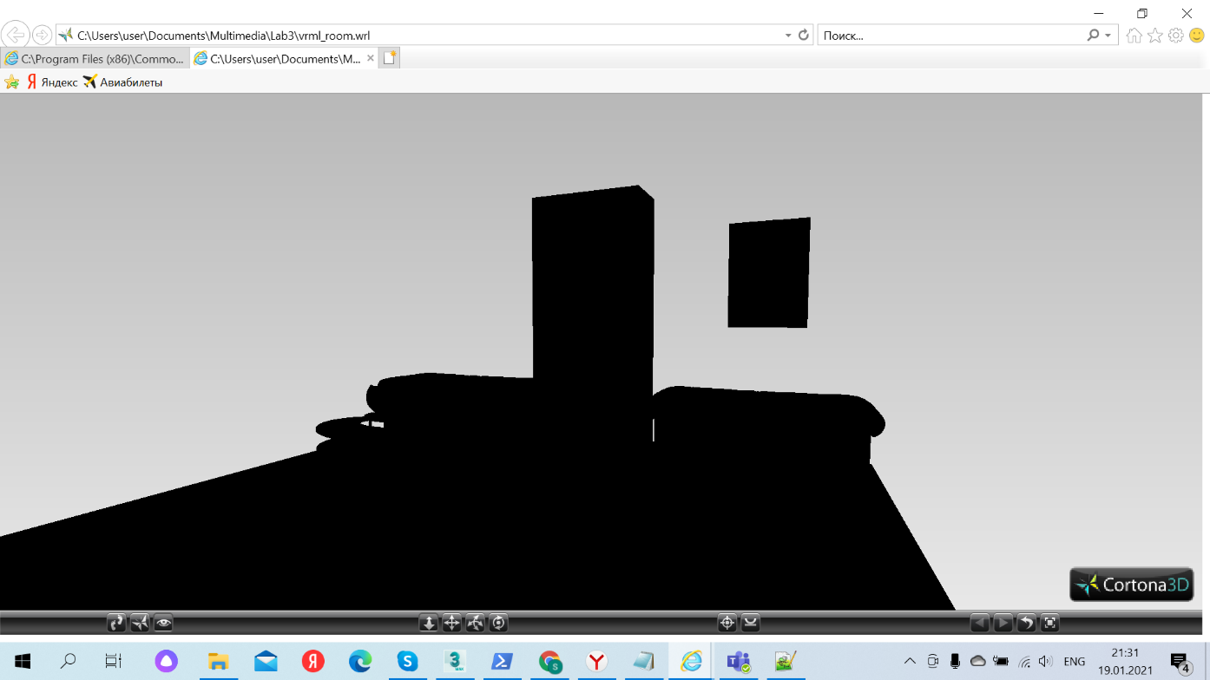Начальный wrl-файл. Сцена после экспорта.

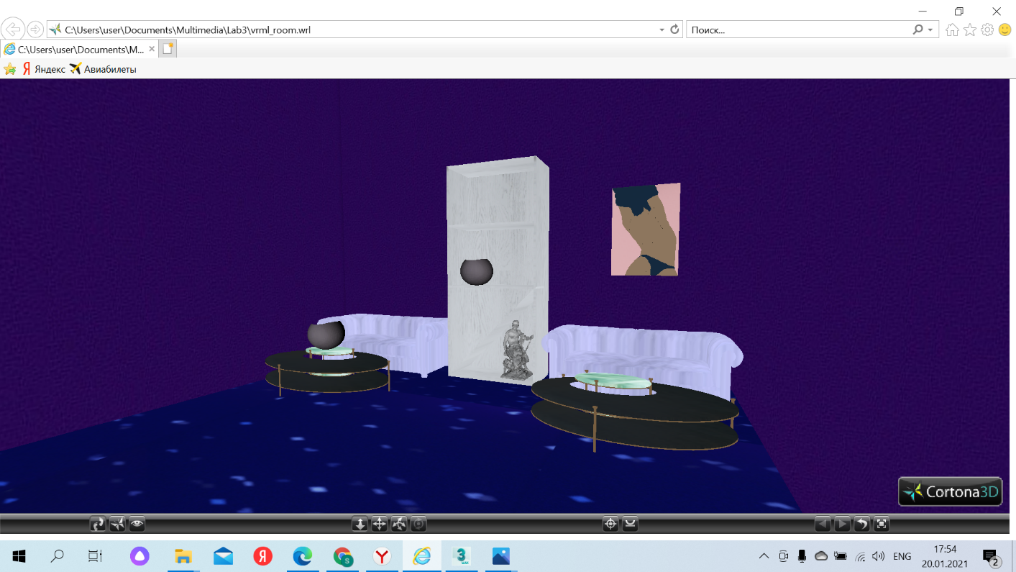После восстановления текстур.

Создание интерактивности. При нажатии курсора, цвет картины начинает меняться, скульптура крутится с закрузки сцены.

**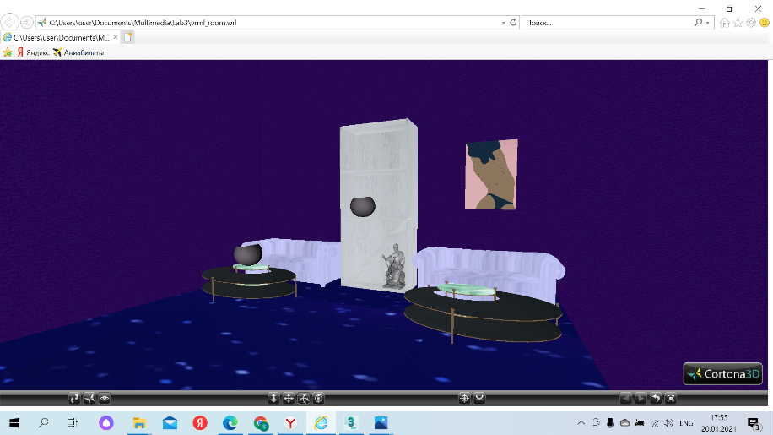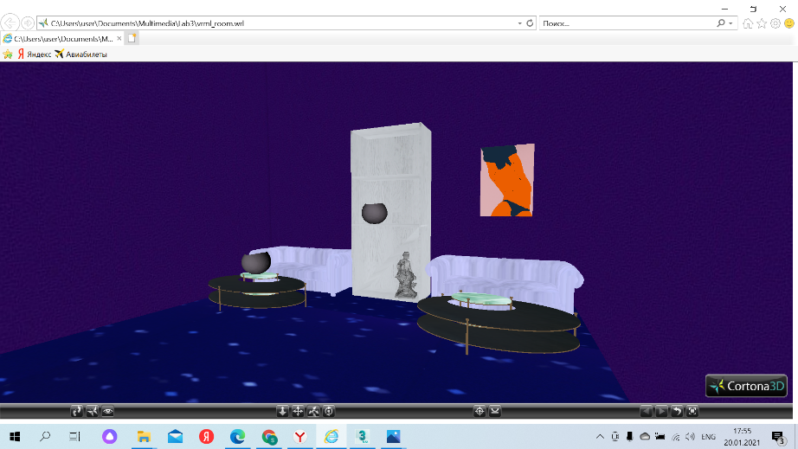  
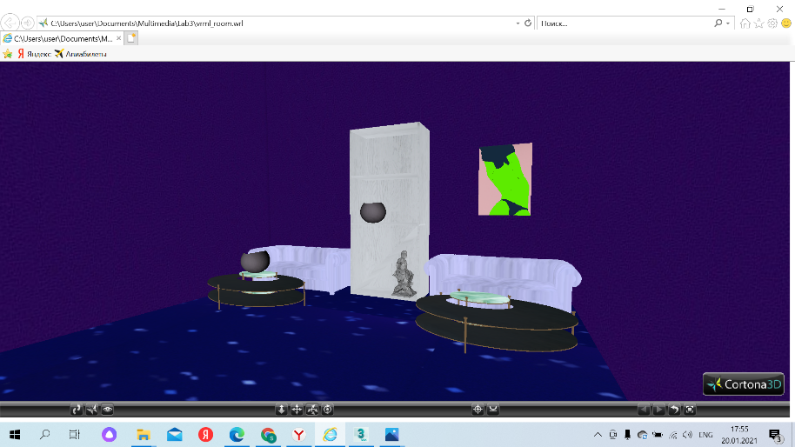**

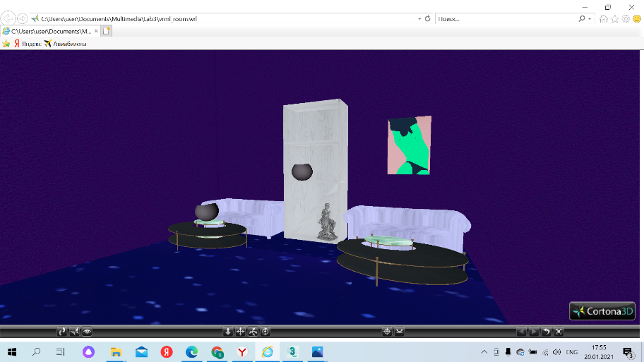

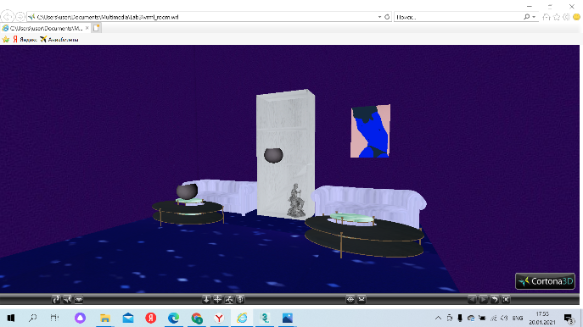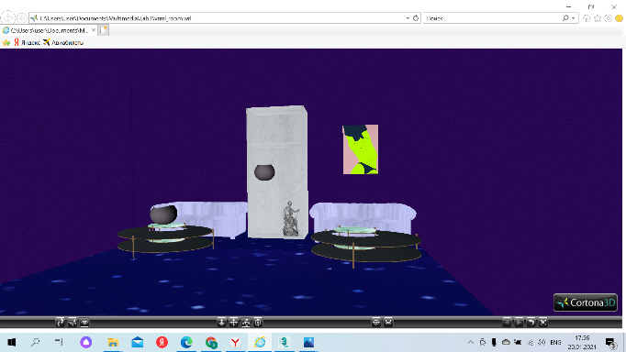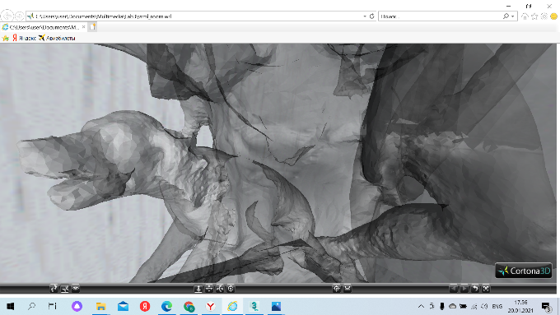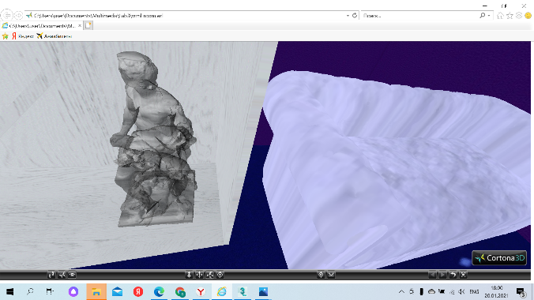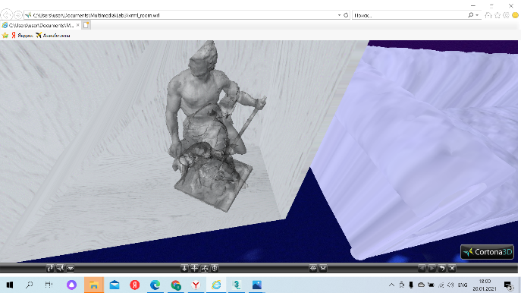

**Выводы:** выполнив две лабораторные работы по созданию виртуальной реальности путем экспортирования смоделированной ранее сцены, я познакомилась с двумя средами разработки. Первая среда Unity представляет очень широкий спектр возможностей – наложение текстур, добавление объектов и их свойств, осуществление интерактивности с помощью добавления скриптов. Все это представлено в интерфейсе. В рамках лабораторной я затронула лишь малую часть Unity. Полученное VR-пространство можно сбилдить с помощью WebGL, так, чтобы оно открывалось в браузере. В ходе билдинга у меня возникали ошибки с некоторыми файлами библиотек из-за несовместимости версии Unity и используемой библиотеки. Поиск решения занял время – такая необходимость что-то подправлять в исходных файлах, коде, кажется не совсем хорошим обстоятельством.  
Экспортировав cцену в VRML97, мне пришлось восстановить текстуры. Это делалось через блокнот путем редактирования wrl файла – все необходимое дописывалось вручную. Также добавились сенсоры. В целом, работать в обоих средах мне понравилось и, очевидно, я затронула лишь малые их возможности, т.к. с помощью этих сред возможно написание игр, проектирование систем и моделирование разных конструкций.